NHIỆM VỤ 2.6 TẠO CÁC NGUỒN CHO CÁC TRÍCH DẪN

TRÍCH DẪN 1

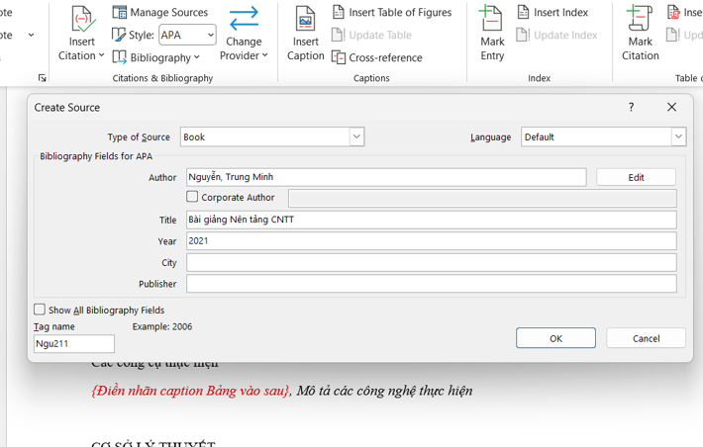

TRÍCH DẪN 2
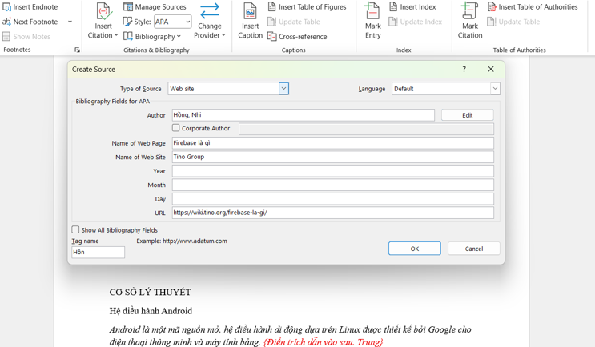

TRÍCH DẪN 3

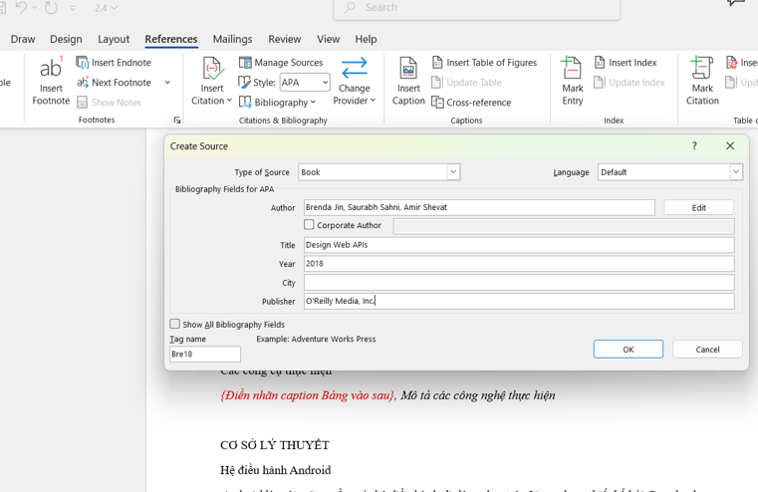

CHỌN KIỂU TRÍCH DẪN IEEE

